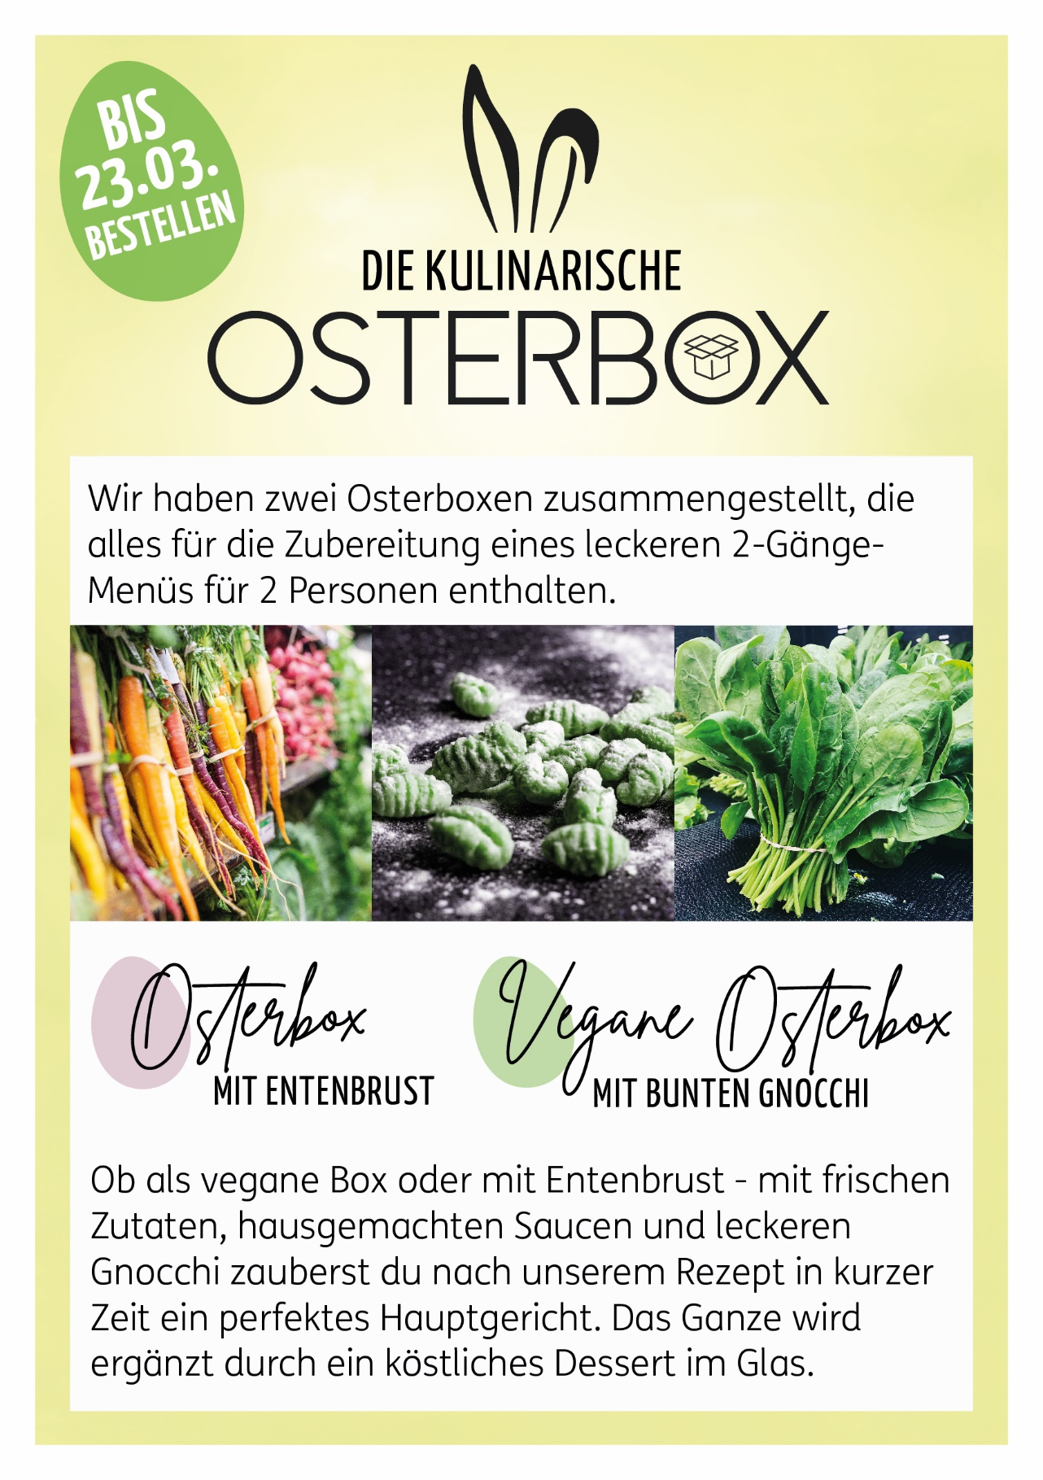

Bestellung Osterbox
Zu Ostern bieten wir an den Standorten Düsseldorf, Köln und München mit unseren
Osterboxen ein besonderes kulinarisches Angebot zum selber Kochen für Zuhause an.
Wir bitten um Dein Verständnis, dass eine Box immer für genau 2 Personen verkauft wird und nicht zwischen den beiden Boxen gemischt werden kann.
Bestellbedingungen:
- Stornierung: Bitte bis 4 Tage vor Abholung.
- Bei Nichtabholung müssen wir leider den vollen Preis berechnen.
- Abholung je Standort im Casino zwischen 13 – 15 Uhr
- Bezahlung: via Mitarbeiterausweis oder per Rechnung
- Ab dem Zeitpunkt der Übergabe bist Du für die richtige Handhabung &
Lagerung (siehe Etikett) verantwortlich.

Dier Inhalt wird gekühlt an Dich übergeben.
Dein Team von ERGO Gourmet
Hiermit bestelle ich verbindlich folgende Produkte:

Produkt | Preis | Menge
Osterbox mit Entenbrust  Orangensauce | Bunte Möhren | Spinatgnocchi |  Creme Caramel | 2 Portionen | 27,50 €
Vegane Osterbox  Rote-Bete- und Spinatgnocchi | Tomaten-Dattelsauce |  Babyspinat | Kirschtomaten | Schalotten | Walnusskerne |  Veganer Schokokuchen | 2 Portionen | 24,50 €
Abholdatum: Donnerstag, 06.04.2023
Ort der Abholung (Standort):
Vollständiger Name:
Telefonnummer für Rückfragen:
Rechnungsanschrift (nur bei Rechnungsstellung auszufüllen):

Unterschrift Ort, Datum
Datenschutzerklärung
Wenn Du bei uns eine Bestellung aufgibst, bestätigst Du die
Kenntnisnahme der Datenschutzerklärung.
Informationen zu unseren Datenschutzhinweisen findest
Du über den QR-Code.

